30.03.12
Natürliche Materialien in edelster Verarbeitung
Frühlingstrend 2012: Mit
Pflanzgefäßen “Back to Nature”
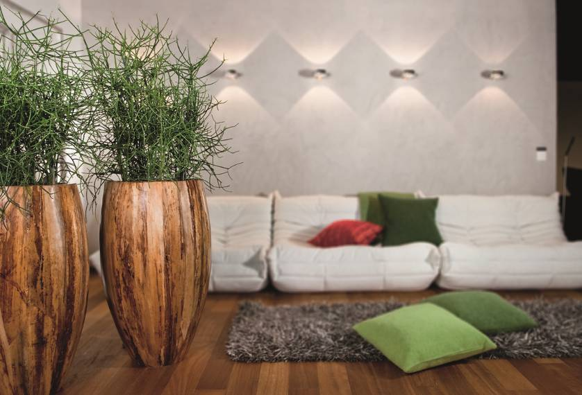
Exotische Bananenblätter, schmiegsame Weiden und robuste Massiv-hölzer: Der Trend 2012 bringt edelste Gefäße für Pflanzen als Deko-Element – aus Materialien, die ebenso natürlich sind wie die Pflanze selbst.

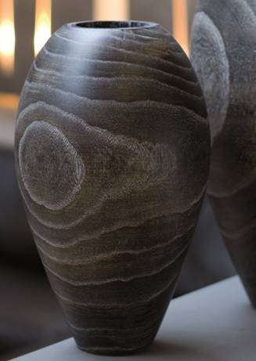
„Jetzt sind nicht mehr nur die grünen Lebewesen Perfektionisten der Einzigartigkeit. Auch ihre Gefäße werden in Handarbeit individuell gestaltet: Mit exotischen Bananenblättern beispielsweise wird ein Gefäß zum ausgefallenen Unikat“, erklärt Lutz-Peter Kremkau, Geschäftsführer des bundesweiten Verbunds ‚die Raumbegrüner‘.
Natürliche Materialien bringen besonderes Flair ins Haus. Bananenfaser, Weide, echte Muscheln oder Marmor gestalten in dieser Saison neue (Spiel-)Räume.
Blauglockenbaum-Holz
aus nachhaltigem Anbau
Massive Holzgefäße entfalten unterschiedlichste Wirkungen: Sie sind naturbelassen, mit Klarlack veredelt, grau oder schwarz gebeizt. Eine „verbrannte“ Holzoptik schafft exklusive Hingucker.
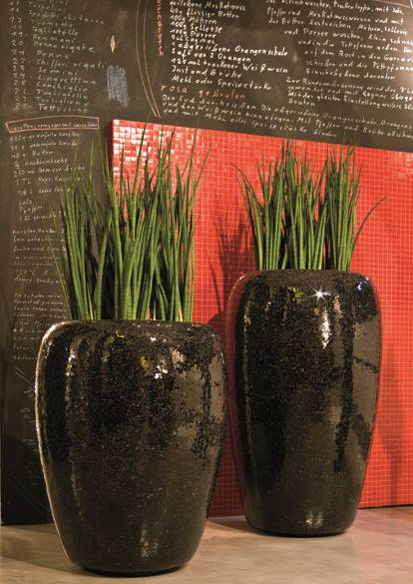
Und das mit gutem Gewissen: Das leichte und dabei feste Paulownia-Holz des Blauglockenbaums, aus dem die Holz-Gefäße gefertigt werden, wächst schnell und wird nachhaltig angebaut.
Edlen Glanz verleihen geschliffene und polierte Natursteine. Darüber hinaus präsentieren sich auch bewährte Materialien wie Edelstahl, Aluminium und Keramik im neuen Design.
Modern-gemütliche
Lounge-Atmosphäre
„Donut“ heißt ein neues Gefäß aus leichtem, robustem Polystone. Der Donut ist breit, rund und flach und hält mit einem Durchmesser von 60 cm seiner Bepflanzung einen bemerkenswerten Platz in den modernen Lounge-Landschaften frei.
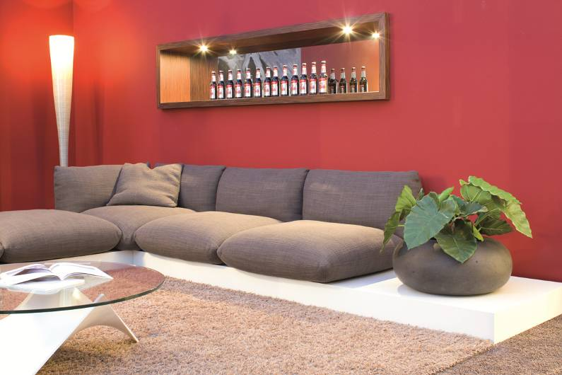
Die richtigen Pflanzen- und Klima-Tipps dazu siehe www.dieraumbegrüner.de.

